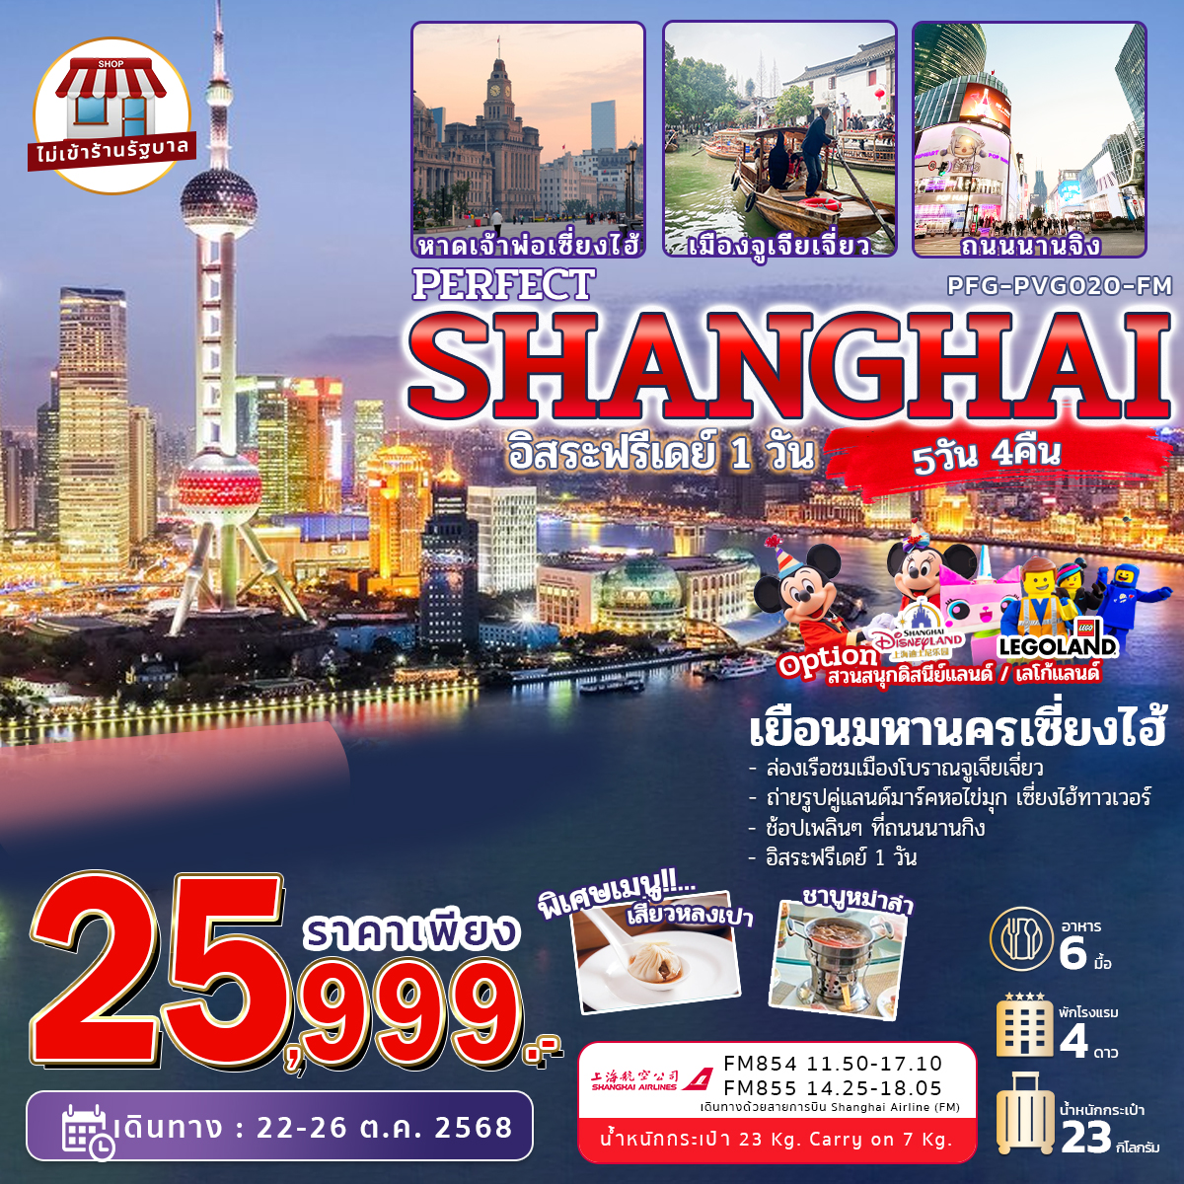

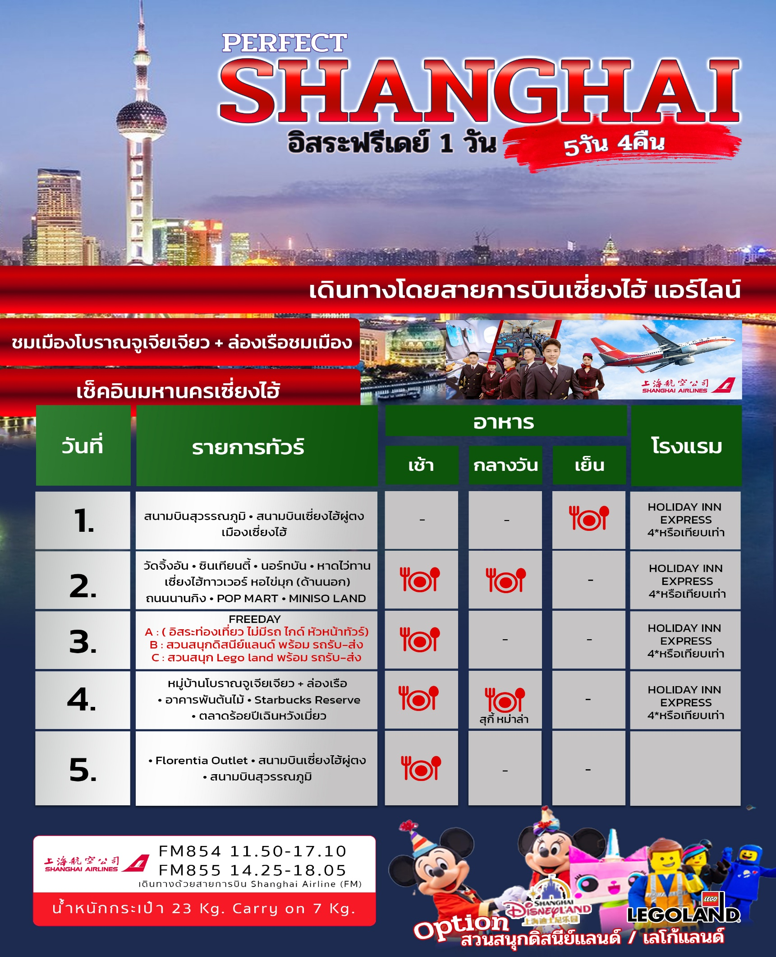

 (-/-/D)
Holiday inn express or similar
วันที่ 1 : สนามบินสุวรรณภูมิ - สนามบินเซี่ยงไฮ้ผู่ตง – เมืองเซี่ยงไฮ้

08.50 น. คณะพร้อมกันที่ สนามบินสุวรรณภูมิ ชั้น 4 เคาน์เตอร์สายการบิน SHANGHAI AIRLINES (FM) โดยมี เจ้าหน้าที่บริษัทฯ คอยต้อนรับและอํานวยความสะดวก พร้อมแนะนําข้อมูลในการเดินทางให้แก่ท่าน
11.50 น. ออกเดินทางสู่ เมืองเซี่ยงไฮ้ ประเทศจีน โดยเที่ยวบินที่ FM854
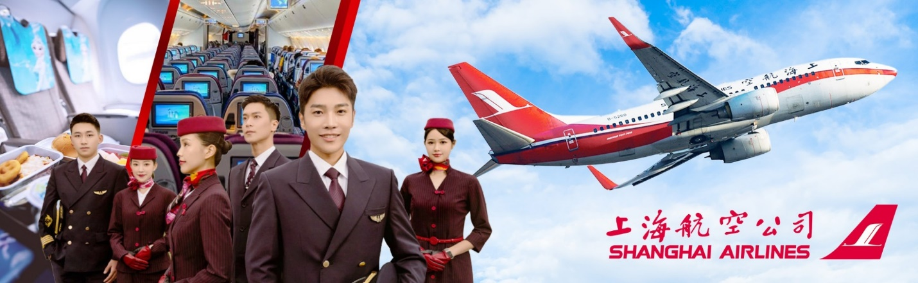

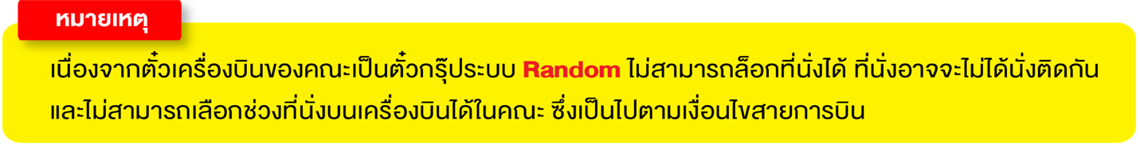

17.10 น. เดินทางถึง สนามบินเซี่ยงไฮ้ผู่ตง ประเทศจีน (เวลาท้องถิ่นที่จีน เร็วกว่าประเทศไทย 1 ชั่วโมง) กรุณาปรับเวลาของท่านเพื่อความสะดวกในการนัดหมาย ยินดีต้อนรับทุกท่านสู่ สาธารณรัฐประชาชนจีน นําท่านเดินทางสู่ เมืองเซี่ยงไฮ้ เมืองที่ใหญ่ที่สุดของจีน มีท่าเรือที่มีจํานวนเรือคับคั่งที่สุดในโลก และมีคนอาศัยอยูอย่างหนาแน่นมากที่สุดในจีน ที่ผสมผสานความเป็นเมืองเก่าและเมือง ใหม่ได้อย่างลงตัว หลังผ่านพิธีการตรวจ คนเข้าเมือง และตรวจรับสัมภาระ
เย็น  บริการอาหารเย็น ณ ภัตตาคาร
พักที่ Holiday Inn Express Shanghai Hotel หรือเทียบเท่า

วันที่ 2 : วัดจิ้งอัน – ซินเทียนตี้ – North bund Greenland - เซี่ยงไฮ้ทาวเวอร์ หอไข่มุก (ด้านนอก) –
หาดไว่ทาน - ถนนนานจิง
(B/L/-)
Holiday inn express or similar

เช้า บริการอาหารเช้า ณ ห้องอาหารโรงแรม
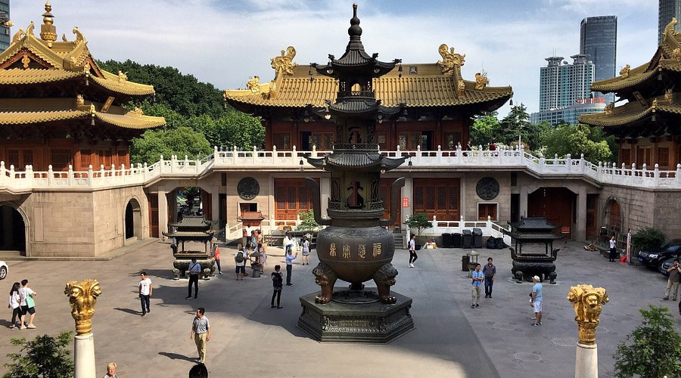
จากนั้น นําท่านเดินทางสู่ วัดจิ้งอาน หรือวัดจิ้งอันซึ่ง เป็นวัดเก่าแก่อายุกว่า 800 ปี และ เป็นวัดที่ มี ชื่อเสียงใน เมืองเซี่ยงไฮ้คู่กับวัดพระหยก ตลอดทั้งวันจะมีทั้งชาวจีนและ นักท่องเที่ยวเดินทางมาสักการะสิ่งศักดิ์สิทธิ์ภายในบริเวณวัด สถาปัตยกรรมของอาคารต่างๆ ภายในวัดยังมีความสวยงาม เก่าแก่ และสะท้อนให้เห็นถึงฝีมืออันประณีตในการก่อสร้างของ ช่างฝีมือในอดีต

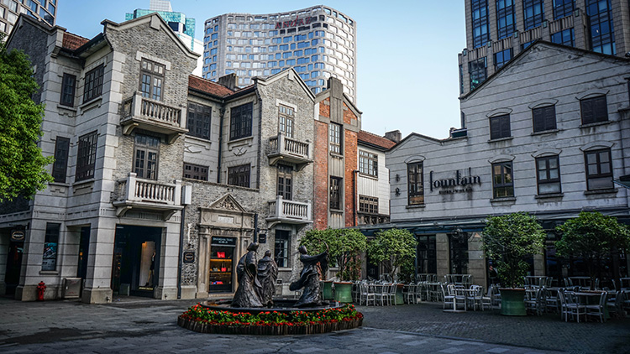
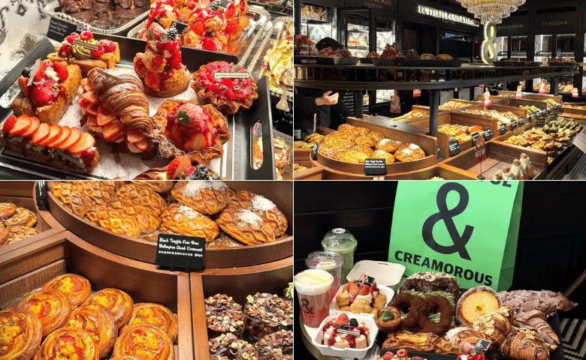
จากนั้น นำท่านสู่ Xin Tian Di (ซิน เทียน ตี้) ย่านฮิปเตอร์ใจกลางนครเซี่ยงไฮ้ ที่วัยรุ่นต้องมา กลายเป็นสถานที่ท่องเที่ยวติดอันดับต้นๆไปแล้ว สำหรับแหล่งช้อปปิ้งแห่งนี้ ไม่แพ้แหล่งช้อปปิ้งรุ่นพี่ อย่าง ถนนนานกิง ถนนอู่เจียง Yu Yuan Bazaar ถือว่าเป็นอีก 1 ไฮไลท์เด็ดของนครแห่งนี้ เนื่องจากเอกลักษณ์ที่ไม่เหมือนใคร สิ่งปลูกสร้างที่ใช้อิฐบล็อกแบบสถาปัตยกรรมแบบ Shikumen (ซิกเหมิน) การผสมผสานระหว่างสถาปัตยกรรมตะวันตกกับจีนเข้าด้วยกัน ทางเดินหิน กำแพงหิน ประตูหิน บ้านเมืองเก่าแต่ดูแลรักษาอย่างดี และเป็นที่ตั้งของร้านขนมชื่อดัง BUTTERFUL& CREAMOROUS
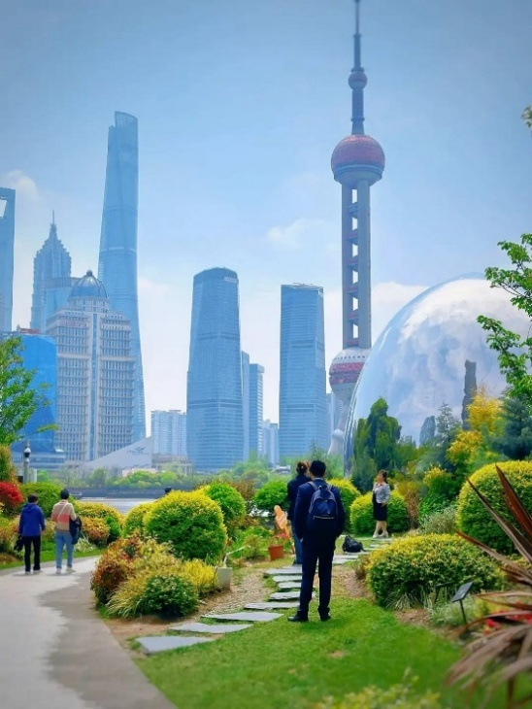
จากนั้น นำท่านเดินทางสู่ NORTH BUND GREEN LAND สวนสาธารณะสุดปังริมน้ำ ที่มุมถ่ายรูปที่ฮิตมาก พื้นที่สีเขียวริมแม่น้ำฝั่งเหนือของ The Bund ท่านจะได้เห็นวิวของหอไข่มุกทิศตะวันออก เป็นแนวคิดที่ทำให้เมืองมหานครที่ทันสมัยและยิ่งใหญ่อย่างเซี่ยงไฮ้ ให้ดูมีสีสันสบายตาตัดผสมผสานกับธรรมชาติได้อย่างลงตัว ทำให้แลนด์มาร์คแห่งนี้กลายเป็นจุดเช็คอินที่ทั้งคนพื้นที่ และนักท่องเที่ยวต่างพากันมาถ่ายรูปอย่างไม่ขาดสาย

กลางวัน บริการอาหารกลางวัน ณ ภัตตาคาร
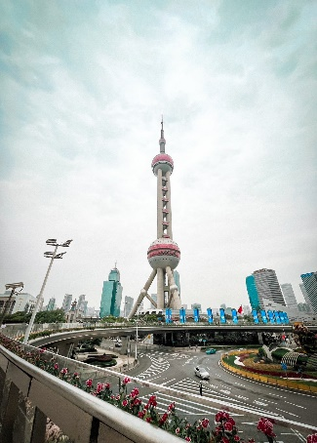
จากนั้น นำท่านชมอีก 1 แลนด์มาร์คที่ท่านต้องถ่ายรูปเมื่อมาถึงเมืองเซี่ยงไฮ้นั้นคือ หอไข่มุก เป็นหอส่งสัญญาณวิทยุโทรทัศน์สูง 468 เมตร ลักษณะเป็นไข่มุก 11 ลูก และ เสา 3 เสา ด้านบนเป็นรูปไข่มุก 3 เม็ด 3 ขนาดเรียงกันในแนวตั้ง ไม่ขึ้นตึก นำท่านถ่ายรูป ตึกเซี่ยงไฮ้ ทาวเวอร์ (SHANGHAI TOWER) เป็นอาคารสูงที่ตั้งอยู่ในเขตภูมิศาสตร์เศรษฐกิจและการเงินของเซี่ยงไฮ้ ประเทศจีน ซึ่งเป็นอาคารสูงที่สุดในประเทศจีนและอันดับสองของโลก หลังจากอาคารบูรณาการบูรณ์สูงที่สุดในดูไบ ตลอดจนเป็นที่รู้จักกันดีในทุกส่วนของโลก สูงเป็น 632 เมตร (2,073 ฟุต) และมีจำนวนชั้นทั้งหมด 128 ชั้น ไม่ขึ้นตึก

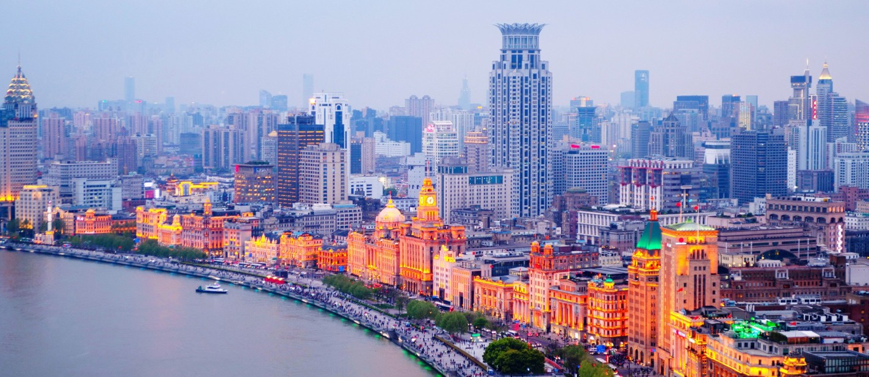
จากนั้น นำท่านสู่บริเวณ หาดไว่ทาน ซึ่งไม่ได้เป็นหาดทรายชายทะเลแต่อย่างใด แต่เป็นย่านถนนริมแม่น้ำที่มีความยาว 1.5 กิโลเมตร ไปตามริมแม่น้ำหวงผู่ฝั่งตะวันตกซึ่งอยู่ในย่านเมืองเก่า หาดไว่ทานยังเคยเป็นสถานที่ถ่ายทำภาพยนตร์ที่โด่งดังเรื่อง “เจ้าพ่อเซี่ยงไฮ้” ซึ่งถ่ายทอด เรื่องราวของเจ้าพ่อเซี่ยงไฮ้ ที่เกิดขึ้นในยุคที่เมืองเซี่ยงไฮ้เต็มไปด้วยเจ้าพ่อหลายแก๊งค์ แย่งชิงอำนาจกันให้วุ่นวายไปหมด หาดไว่ทานจึงมีชื่อที่รู้จักในหมู่นักท่องเที่ยวชาวไทยว่า "หาดเจ้าพ่อเซี่ยงไฮ้"
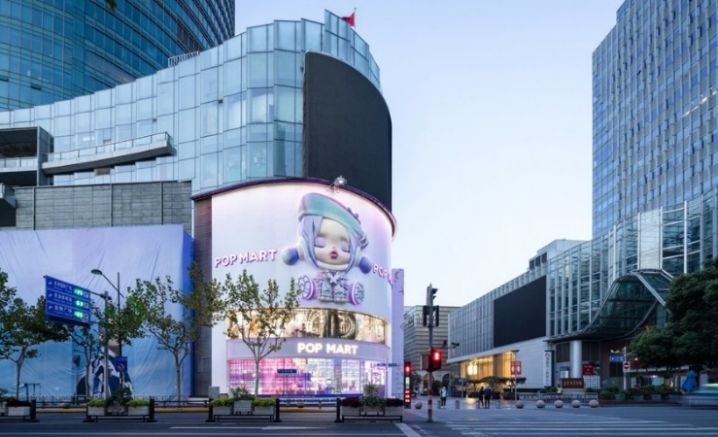
จากนั้น ให้อิสระท่านได้เพลิดเพลินที่ ถนนนานจิง (NANJING ROAD) แหล่งช้อปปิ้ง เก่าแก่ที่สุดของเซี่ยงไฮ้ เป็นตลาดซื้อขายของกันคึกคักตั้งแต่ทศวรรษ 1920 ตั้งอยู่ฝั่งผู่ซี กินพื้นที่ยาวตั้งแต่ฝั่งตะวันตกของ “เดอะ บันด์” ถึง “พีเพิลส์ สแควร์” เป็นแหล่งช้อปปิ้งสินค้าแบรนด์เนมจากทั่วโลกและยังเป็นศูนย์รวมร้านค้า และร้านอาหารอีกมากมาย และพลาดไม่ได้สําหรับนักจุ่ม Art toy อย่างแบรนด์ POP MART GLOBAL FLAGSHIP STORE ร้านขายของเล่นที่โด่งดังในขณะนี้ ไม่ว่าจะเป็น LABUBU MOLLY SKULLPANDA และอื่นๆอีกมากมายให้ท่านเลือก ลุ้นกันได้อย่างสนุกสนานไม่ว่าจะเป็น LABUBU MOLLY SKULLPANDA และอื่นๆอีกมากมายให้ท่านเลือก ลุ้นกันได้อย่างสนุกสนาน
เย็น อิสระอาหารเย็นเพื่อความสะดวกในการท่องเที่ยว
พักที่ HOLIDAY INN EXPRESS HOTEL หรือเทียบเท่า
วันที่ 3 : FREEDAY อิสระท่องเที่ยว (เต็มวัน) ไม่มีบริการรถ ไกด์และหัวหนาทัวร์ หรือเลือกซื้อโปรแกรมเสริม
OPTION A : สวนสนุกดิสนีย์แลนด์ ราคา 4,500 บาท ( รวมรถรับ-ส่ง ตั้งแต่ 8 คน ขึ้นไป )
OPTION B : สวนสนุกเลโก้แลนด์ ราคา 5,000 บาท ( รวมรถรับ-ส่ง ตั้งแต่ 8 คน ขึ้นไป )

(B/-/-)
Holiday inn express or similar

เช้า บริการอาหารเช้า ณ ห้องอาหารโรงแรม
จากนั้น ให้ท่านอิสระท่องเที่ยว ( ไม่มีบริการรถ ไกด์และหัวหน้าทัวร์ ) เต็มวัน
หรือ เลือกซื้อโปรแกรมเสริม
OPTION A : สวนสนุกดิสนีย์แลนด์ ราคา 4,500 บาท ( รวมรถรับ-ส่ง ตั้งแต่ 8 คน ขึ้นไป )
OPTION B : สวนสนุกเลโก้แลนด์ ราคา 5,000 บาท ( รวมรถรับ-ส่ง ตั้งแต่ 8 คน ขึ้นไป )

OPTION A : ผจญภัยความสนุก“สวนสนุกดิสนีย์แลนด์เซี่ยงไฮ้” สวนสนุกแห่งที่ 6 ของอาณาจักรดิสนีย์ มีขนาดใหญ่เป็นอันดับ 2 ของโลกและเป็นสวนสนุกดิสนีย์แลนด์แห่งที่ 3 ในเอเชีย มีสารพัดเครื่องเล่นหวาดเสียวและแหล่งรวมความบันเทิงที่น่าสนใจ พบกับไฮไลท์ Enchanted Storybook Castle ปราสาทดิสนีย์ที่ใหญ่ที่สุดในโลก ภายในมี ทั้งหมด 7 โซนด้วยกัน Adventure Isle, Mickey Avenue, Gardens of Imagination, Tomorrowland, Treasure Cove ,Fantasyland และ Zootopia

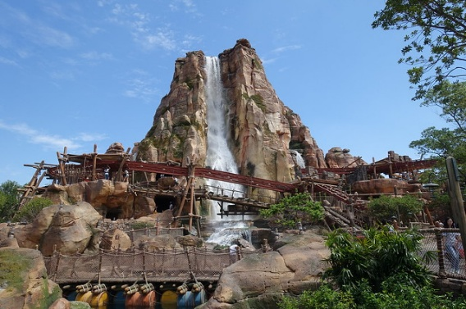
“AdventureIsle ”ดินแดนให้การผจญภัยที่จะทําให้นักท่องเที่ยวได้ตื่นตาตื่นใจกับบรรยากาศหุบเขาลึกลับในยุคดึกดําบรรพ์ 'Camp Discovery'พร้อมเชิญชวนให้ร่วมเดินสํารวจดินแดนที่แฝงไปด้วยปริศนาและความลึกลับและลงเรือเข้าไปสู่ 'Roaring Rapids' อุโมงค์ถํ้าปริศนาในช่องเขารอวร์ริ่งซึ่งเป็นที่อยู่ของจระเข้ยักษ์น่าเกรงขาม

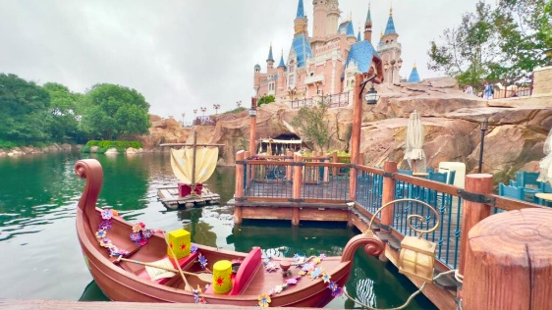
"Fantasyland" เรื่องราวจากโลกเทพนิยายและตัวละครของดิสนีย์ จะกลายเป็นเครื่องเล่นที่ให้นักท่องเที่ยวได้สนุกสนาน โดยเฉพาะ 'Seven Dwarfs Mine Trains' เป็นเครื่องเล่นรถไฟเหาะโลกใต้เหมืองของเหล่าคนแคระทั้ง 7 หรือโลดแล่นผจญภัยไปกับ 'Peter Pan Flight'

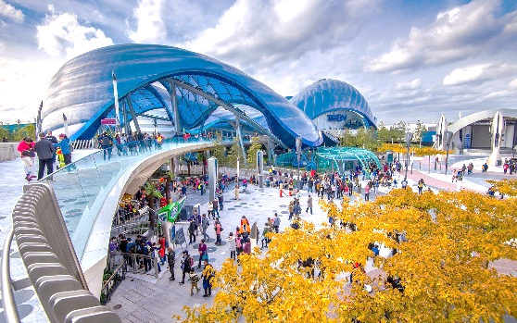
"Tomorrowland" อีกหนึ่งไฮโลท์เด่นของสวนสนุกดิสนีย์ คือการสร้างโลกแห่งอนาคตเพื่อสร้างจินตนาการให้กับเด็กๆ พร้อมกับดีไซน์เครื่องเล่นสุดลํ้าให้เข้ากับคอนเซ็ปต์ Tomorrowland มีเครื่องเล่นที่มาจากวิดีโอเกมและ ภาพยนตร์ไซไฟชื่อดัง Tron รถไฟเหาะรูปทรงจักรยานยนต์ไฮเทคที่ถูกขนานนาม ไว้ว่า 'Light Cycle Power Run'
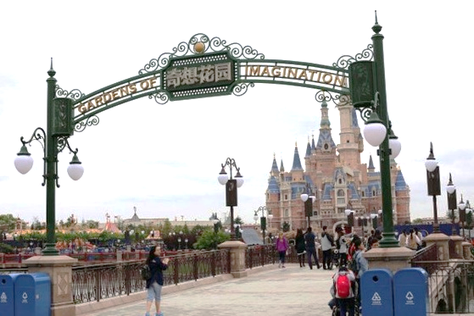
"Gardens of Imagination" จุดเด่นเรื่องวัฒนธรรมของจีน ส่งเสริมเอกลักษณ์ ของสวนพฤกษาในสวนสนุกแห่งนี้ได้อย่างเต็มที่ สวนที่ตั้งอยู่ไม่ไกลจากปราสาทเทพนิยาย 'Wandering Moon Teahouse' เป็นโรงนํ้าชาที่
พักผ่อนหย่อนใจที่งดงามอย่างลงตัว

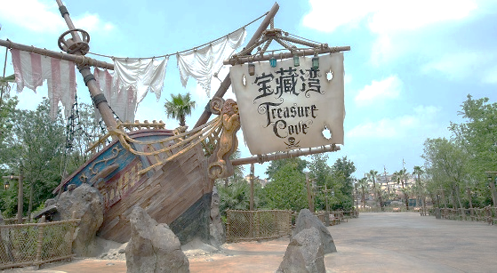
"Treasure Cove" เนรมิตฉากจากภาพยนตร์ชื่อดัง The Pirates of the Caribbean กลายเป็นเครื่องเล่นและการแสดงโชว์สุดตระการตาที่หาชมได้แค่เพียงที่ เซี่ยงไฮ้ เท่านั้น จําลองฉากต่างๆ ริมทะเล อีกทั้งยังมีเครื่องเล่นมากมาย เช่น 'Barbossa's Revenge' และ 'Siren's Revenge'
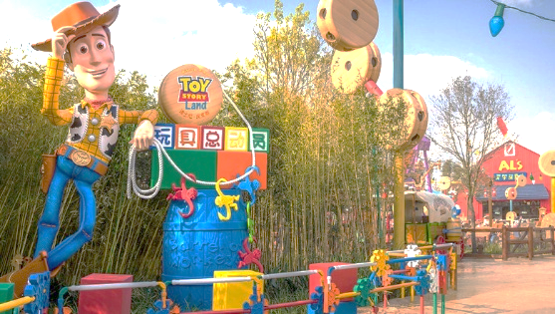
"Pixar Toy Story Land" เหมือนยกสวนสนุกฮ่องกงดิสนีย์มาไว้ที่นี่ไม่ว่าจะเป็นเครื่องเล่นต่างๆ หรือการตกแต่งอันแสนน่ารักของตัวการ์ตูนจากเรื่อง Toy Story ที่ขนกันมาไว้ในที่เดียว

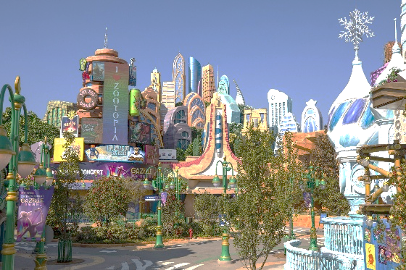
"Zootopia Land"
สาวกซูโทเปียห้ามพลาดเด็ดขาดกับโซนใหม่ล่าสุด “มหานครซูโทเปีย” มาพร้อมเครื่องเล่น ร้านอาหาร ร้านของฝาก ไอศกรีมเหมือนในการ์ตูน ไปถ่ายรูปเล่น เซลฟี่กับตัวการ์ตูนที่รัก เช็กอินกับจูดี้ ฮอปส์ กระต่ายน้อยและนิค

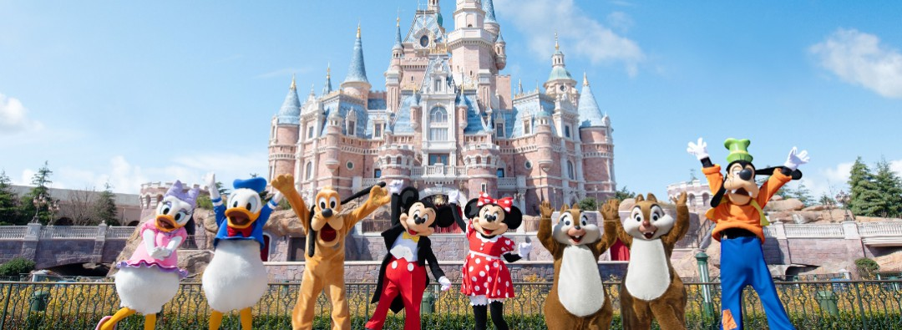

OPTION B : สวนสนุก LEGO LAND Shanghai ตั้งอยู่เมืองเฟิ่งจิง เซี่ยงไฮ้ สวนสนุกจะเปิดตัวอย่างเป็นทางการ วันที่ 5 กรกฎาคม 2568 ทางสวนสนุกได้รวมสุดยอดจุดเด่นระดับโลก รวมไว้ในที่เดียว มี 8 ธีม + กว่า 70 โซนเครื่องเล่น และจะมี "LEGO Monkie Kid" ที่เปิดตัวครั้งแรกของโลกไปจนถึงล่องเรือชมเมืองน้ำสไตล์เจียงหนาน แต่ละโซนสร้างขึ้นจากตัวต่อเลโก้กว่า 85 ล้านชิ้น! ห้ามพลาด "LEGO Dragon Coaster" รถไฟเหาะแห่งแรกของโลกที่ตู้โดยสารจะประกอบเข้ากันกลายเป็นมังกรเลโก้บนราง และผสมผสานฉากจริงกับภาพเสมือนจริง เพื่อประสบการณ์สนุกสนานที่เหมาะกับทุกคนในครอบครัวและพบกับ รูปปั้นเลโก้ขนาดใหญ่ที่สุดในโลก สูง 26 เมตร “ดาต้า” (Dada) มินิฟิกเกอร์ยักษ์ที่ทางเข้า สูงเทียบเท่าอาคาร 8 ชั้น หนัก 136 ตัน แบบจำลองทั้งหมด 2,889 แบบภายในสวนสนุกทำจากตัวต่อเลโก้ทั้งหมด แม้กระทั่งถังขยะและดอกไม้ก็ออกแบบและประกอบด้วยมือจากทีมออกแบบ เต็มอิ่มกับโทนสีสดใส! ทุกช็อตก็เหมือนอยู่ในเทพนิยายเครื่องเล่นห้ามพลาด: "Dragon Coaster" ในโทนสีรุ้ง มีพื้นที่ถ่ายรูปหลังจบเส้นทาง เด็กๆ เพลิดเพลินแน่นอน
***อาหารเที่ยงและอาหารค่ำอิสระตามอัธยาศัย เพื่อความสะดวกในการเที่ยวเครื่องเล่นของท่าน**
พักที่ Holiday Inn Express Shanghai Hotel หรือเทียบเท่า
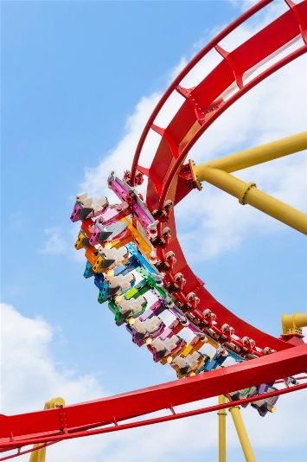
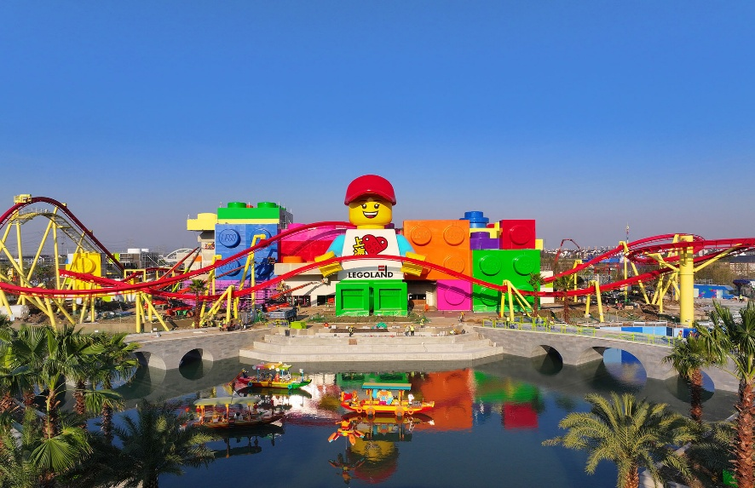
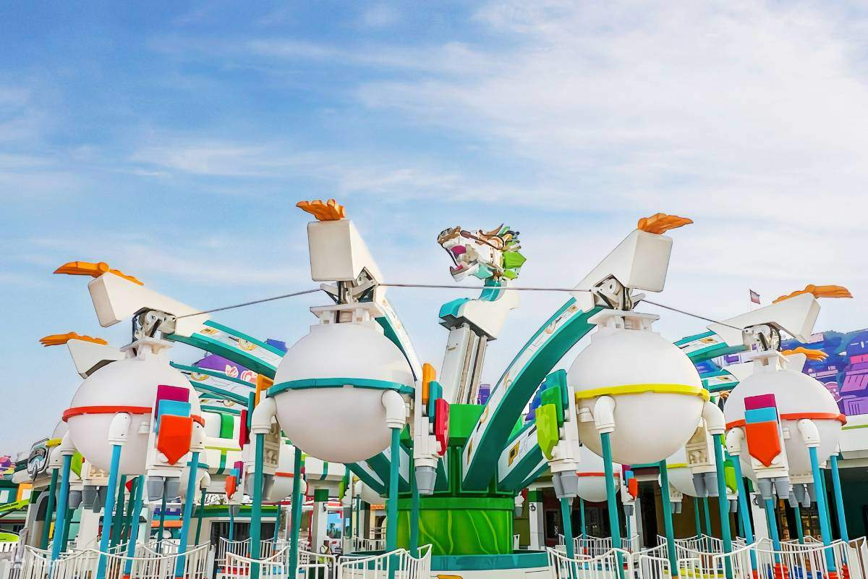
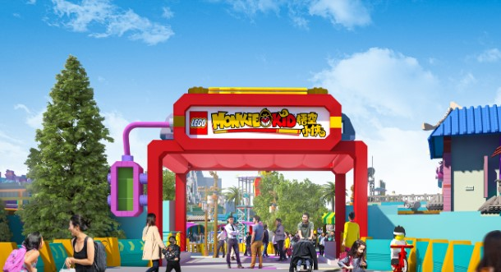

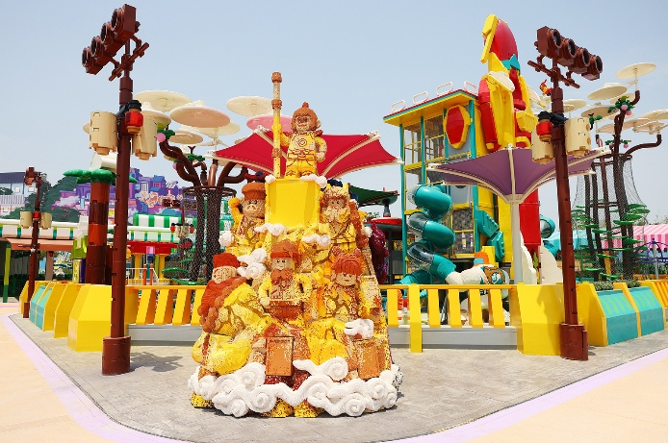

วันที่ 4 : เมืองโบราณจูเจียเจียว (รวมล่องเรือ) - อาคารต้นไม้ 1000 ต้น - Starbuck reserve Roastery –
ตลาดร้อยปีเฉินหวังเมี่ยว
(B/L/-)
Holiday inn express or similar

เช้า บริการอาหารเช้า ณ ห้องอาหารโรงแรม
จากนั้น นำทุกท่านเดินทางไปยัง เมืองโบราณจูเจี่ยเจีย อีกหนึ่งย่านเก่าแก่ริมน้ำที่มีชื่อเสียง ได้รับฉายาว่า “เวนิซตะวันออกแห่งเมืองเซี่ยงไฮ้” เป็นหมู่บ้านโบราณที่เต็มไปด้วยคลองมากมายอายุกว่า 400 ปี ซึมซับบรรยากาศ ล่องเรือชมเมืองโบราณ ชมวิถีชีวิตของผู้คนและอาคารบ้านเรือนที่ยังคงเป็นเอกลักษณ์ โดยจุดเด่นขอเมืองโบราณแห่งนี้คือ พื้นที่ด้านในนั้นมีแม่น้ำหลากหลายสายเชื่อมโยงไปยังพื้นที่ต่างๆ มีสะพานหินโค้งโบราณ สัญลักษณ์ของเมืองโบราณจูเจียเจี่ยวที่ออกแบบมาเป็นซุ้มโค้ง 5 ซุ้ม (รวมค่าล่องเรือ)
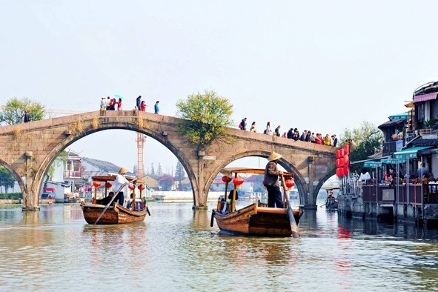


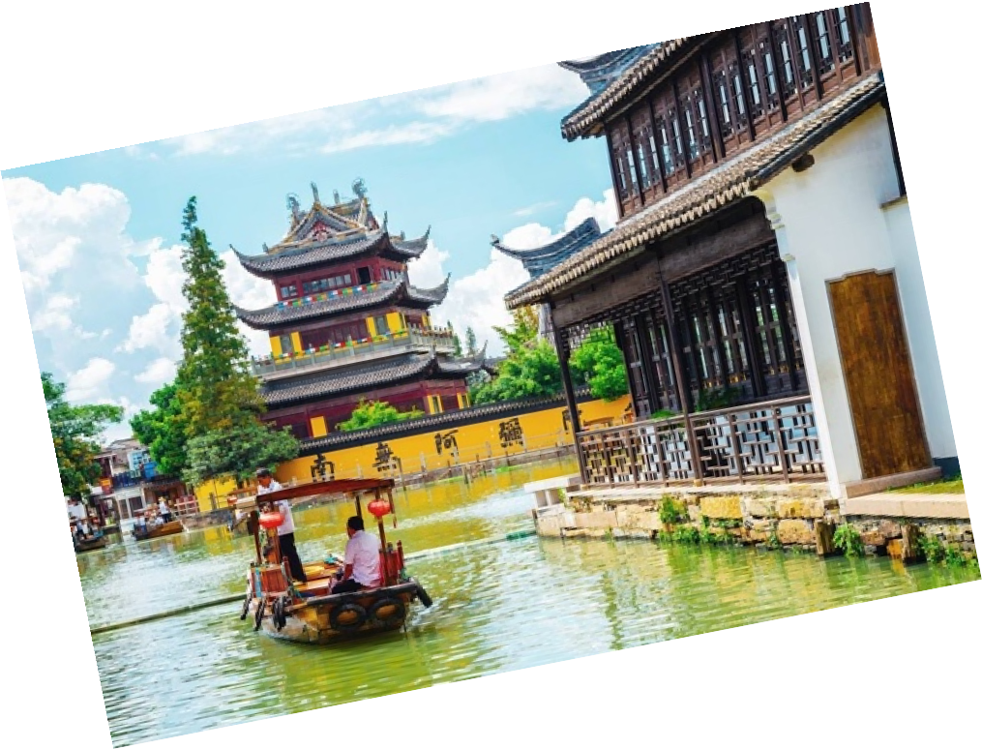




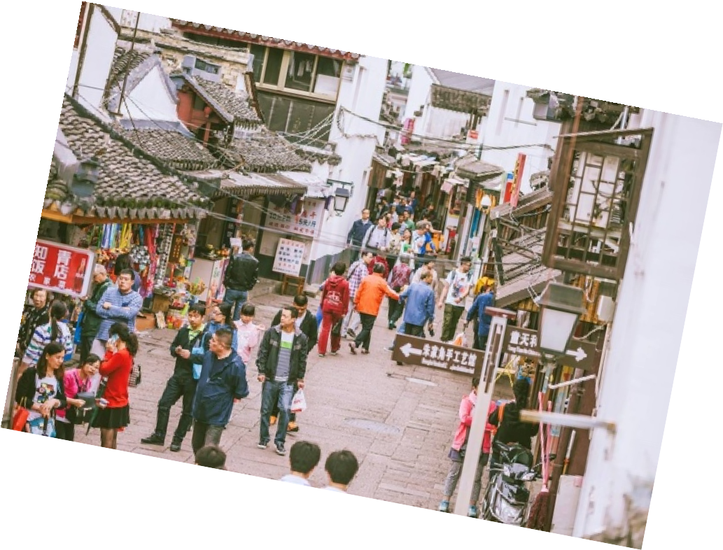



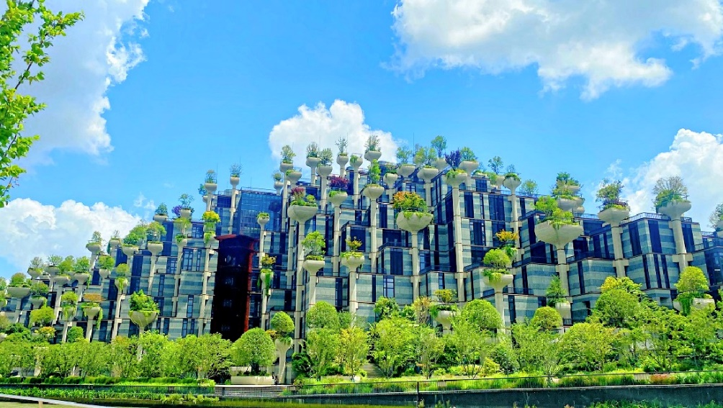
จากนั้น นําท่านเดินทางสู่ อาคารพันต้นไม้ ชมความอลังการของอาคารพานิชย์ที่ประดับ ตกแต่งด้วยต้นไม้มากกว่า 1,000 ต้น และได้รับการขนานนามว่าเป็นสิ่งมหัศจรรย์ ของโลกสมัยใหม่โดยคาดว่าต้นไม้ 1,000 ต้นเหล่านี้จะสามารถช่วยดูดซับคาร์บอนไดออกไซด์ 21 ตันต่อปีด้านในของอาคารมีทั้งส่วนของที่พักอาศัย ร้านอาหาร พิพิธภัณฑ์ แกลเลอรีศิลปะ ร้านอาหาร สํานักงานและห้างสรรพสินค้า
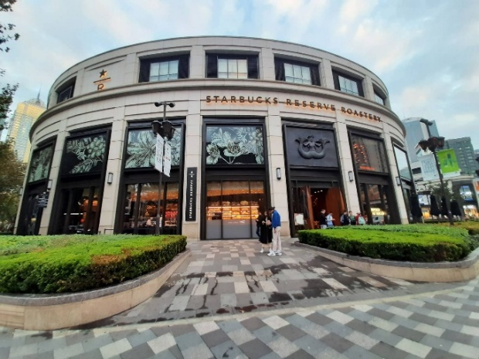
กลางวัน บริการอาหารกลางวัน ณ ภัตตาคาร เมนูพิเศษ สุกี้หมาล่า
จากนั้น นำท่านชมร้าน STARBUCKS RESERVE ROASTERY สาขาที่นครเซี่ยงไฮ้ มาพร้อมกับความยิ่งใหญ่อลังการ ซึ่งได้ทำการเปิดตัวไปเมื่อวันที่ 6 ธันวาคม 2017 มีเนื้อที่ใหญ่โตถึง 2,787 ตารางเมตร ด้านบนของร้านตกแต่งด้วยแผ่นไม้รูปหกเหลี่ยมซึ่งเป็นงานแฮนด์เมดจำนวน 10,000 แผ่น และที่ตั้งตระหง่านอยู่กลางร้านคือถังคั่วกาแฟทองเหลืองขนาด 40 ตัน สูงเท่าตึก 2 ชั้น ประดับประดาด้วยแผ่นตราประทับแบบจีนโบราณมากกว่า 1,000 แผ่น ซึ่งบอกเล่าเรื่องราวความเป็นมาของสตาร์บัค
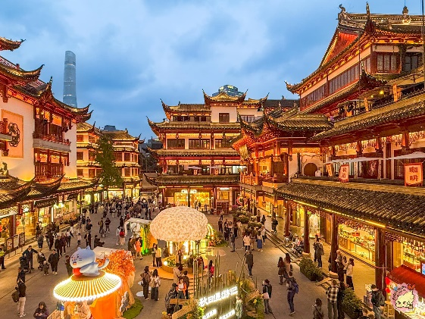
จากนั้น นำท่านเดินทางสู่ ตลาด 100 ปีเฉินหวังเมี่ยว เป็นตลาดโบราณของผู่ตง เซี่ยงไฮ้ ร้านค้าจึงมาสถาปัตยกรรมที่สวยงามตามสไตล์จีนโบราณ ทำให้เป็นตลาดที่มีเสน่ห์ในทุกมุม เอาใจสายถ่ายรูป ตลาดแห่งนี้เนืองแน่นไปด้วยชาวเมืองและนักท่องเที่ยวอยู่ตลอดเวลา ในแต่ละตรอกซอกซอยของตลาดนั้นเรียงรายไปด้วยร้านอาหารพื้นเมือง ร้านของที่ระลึก ร้านเสื้อผ้า และร้านขายชา โดยจุดเด่นนั้นอยู่ที่อาคารไม้เก่าแก่ อลังการด้วยสถาปัตยกรรมจีน ใกล้ๆกันจะ ส่วนด้านนอกจะมีความคึกคักหน่อยค่ะ เป็นเหมือนแหล่งช้อปปิ้งที่รวบรวมร้านค้าแบรนด์ดัง และร้านอาหารให้เลือกสรรมากมาย
เย็น อิสระอาหารเย็นเพื่อความสะดวกในการท่องเที่ยว
พักที่ HOLIDAY INN EXPRESS HOTEL หรือเทียบเท่า

(B/-/-)
Holiday inn express or similar
วันที่ 5 : Florentia Villege Outlet - สนามบินเซี่ยงไฮ้ผู่ตง - สนามบินสุวรรณภูมิ

เช้า บริการอาหารเช้า ณ ห้องอาหารโรงแรม
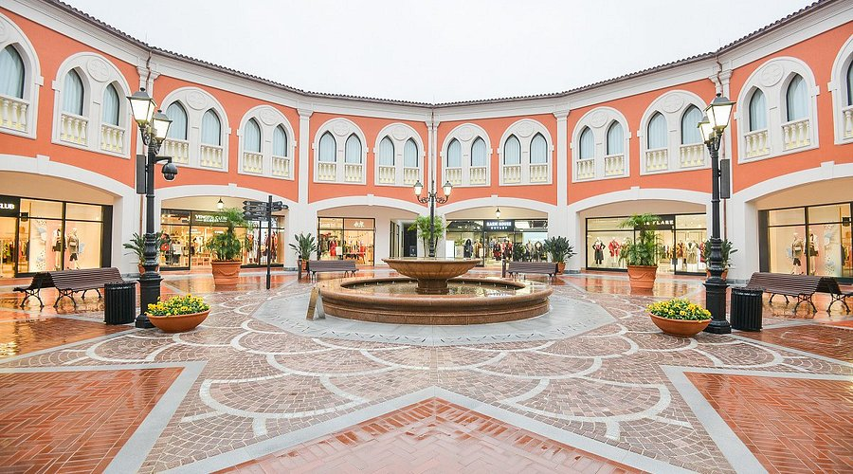
จากนั้น นำท่านเดินทางสู่ ฟอเรนเทีย วิลเลจ เอาท์เล็ท (FLORENTIA VILLAGE) ได้รับแรงบันดาลใจจากสถาปัตยกรรมอิตาลีสุดคลาสสิก ที่นี้ท่านจะได้พบกับสินค้าแบรนด์จากยุโรป สหรัฐอเมริกา และเอเชีย รวมทั้งมีให้เลือกมากมายกว่า 300 แบรนด์ สินค้าหรูหราพร้อมส่วนลดตลอดทั้งปีสูงสุดถึง 80% นอกจากการช้อปปิ้งอย่างเพลิดเพลินแล้ว ท่านยังจะได้ดื่มด่ำกับบรรยากาศเสมือนกำลังเดินอยู่ในเมืองอิตาลี

จากนั้น ได้เวลาอันสมควร นําท่านสู่ สนามบินเซี่ยงไฮ้ผู่ตง เพื่อเดินทางกลับประเทศไทย
14.25 น. ออกเดินทางสู่ สนามบินสุวรรณภูมิ โดยสายการบิน SHANGHAI AIRLINES (FM) เที่ยวบินที่ FM855
18.05 น. เดินทางถึงสนามบินสุวรรณภูมิโดยสวัสดิภาพพร้อมความประทับใจมิรู้ลืม

PERFECT PFG-PVG020-FM 5D4N
วันเดินทาง | ขนาดกรุ๊ป | ราคาผู้ใหญ่ | เด็กมีเตียง | เด็กไม่มีเตียง | เด็กอายุต่ำกว่า 2 ปี | พักเดี่ยว
22 – 26 ตุลาคม 68 | 25 | 25,999.- | 28,999.- | 27,999.- | 10,000.- | 5,500.-

*** กิจกรรมต่างๆ ในแต่ละสถานที่อาจมีการเปลี่ยนแปลงสถานที่ทำกิจกรรมได้ตามความเหมาะสม โดยมิได้แจ้งล่วงหน้า ทั้งนี้ขึ้นอยู่กับสภาพอากาศในแต่ละพื้นที่ และความปลอดภัยของท่านเป็นสำคัญ
ราคาทัวร์ไม่รวมค่าทิปมัคคุเทศก์ท้องถิ่น พนักงานขับรถ ผู้ช่วยคนขับรถ 1,800 บาท/ทริป/ท่าน ชําระที่สนามบินในวันเดินทาง
ในส่วนของหัวหน้าทัวร์ แล้วแต่ความพึงพอใจของท่าน

อัตราค่าบริการรวม

- ค่าตั๋วเครื่องบินไป-กลับ
- ค่าน้ำหนักกระเป๋าเดินทาง 1 ใบ 23 กิโลกรัม ถือขึ้นเครื่อง 7 กิโลกรัม
- ค่าที่พักตามที่ระบุในรายการ พักห้องละ 2 ท่าน
- ค่าอาหารตามมื้อที่ระบุในรายการ
- ค่ารถรับ-ส่ง และนำเที่ยวตามรายการ
- ค่าเข้าชมสถานที่ต่างๆตามรายการ
- ประกันเดินทางวงเงิน 1,500,000 บาท (เป็นไปตามเงื่อนไขกรมธรรม์)

อัตราค่าบริการไม่รวม

- ภาษีหัก ณ ที่จ่าย 3% และภาษีมูลค่าเพิ่ม 7%
- ค่าใช้จ่ายส่วนตัว เช่น ค่าโทรศัพท์ทางไกล ค่าอินเตอร์เน็ต ค่าซักรีด มินิบาร์ รวมถึงค่าอาหารและเครื่องดื่มที่สั่งนอกเหนือรายการที่ระบุ
- ค่ารักษาพยาบาล ค่าเดินทาง และค่าใช้จ่ายอื่นๆที่ไม่รวมอยู่ในเงื่อนไขของประกันการเดินทาง
- ค่าทิปไกด์ท้องถิ่นและคนขับรถ 1,800 บาท/ท่าน
- ค่าทิปหัวหน้าทัวร์ไทย แล้วแต่ความพึงพอใจของท่าน

เงื่อนไขการออกเดินทาง

- ในแต่ละเส้นทางจะมีการกำหนดผู้เดินทางขั้นต่ำของการออกเดินทาง โดยในทัวร์นี้ กำหนดให้มีผู้เดินทาง ขั้นต่ำ 15 ท่าน หากมีผู้เดินทางไม่ถึงที่กำหนด ทางบริษัทฯขอสงวนสิทธิ์ในการเพิ่มค่าทัวร์หรือเลื่อนการเดินทาง หรือยกเลิกการเดินทาง หากท่านมีไฟลท์บินภายในประเทศแต่มิได้แจ้งให้เราทราบล่วงหน้าก่อน ทางบริษัทฯจะไม่รับผิดชอบใดๆทั้งสิ้น ดังนั้นกรุณาสอบถามยืนยันการออกเดินทางก่อนจองไฟลท์บินภายในประเทศทุกครั้ง
- หากกรุ๊ปคอนเฟิร์มแล้วไม่สามารถเลื่อนการเดินทางได้กรณีกรุ๊ปคอนเฟิร์มการเดินทางแล้วนั้น ท่านจะไม่สามารถเลื่อนการเดินทางได้ ไม่ว่าจะเกิดเหตุการณ์ใดๆต่อท่านก็ตาม อันเนื่องมาจากการคอนเฟิร์มของกรุ๊ปนั้นประกอบจากตัวเลขการจองการเดินทางของท่าน หากท่านถอนตัวออก ทำให้กรุ๊ปมีค่าใช้จ่ายเพิ่มเติมขึ้น หรืออาจทำให้กรุ๊ปไม่สามารถออกเดินทางได้ ดังนั้นทางบริษัทฯขอสงวนสิทธิ์มิอนุญาตให้เลื่อนวันเดินทางใดๆได้ทั้งสิ้น และเก็บค่าใช้จ่ายทั้งหมดตามจำนวนเงินของราคาทัวร์
- การชำระเงินหมายถึงการยืนยันจำนวนผู้เดินทางไม่สามารถปรับเปลี่ยนได้ การชำระเงินเข้ามานั้น หมายถึงท่านได้ยอมรับข้อเสนอและยืนยันจำนวนตามที่ท่านได้จองเข้ามา หากท่านชำระเงินเข้ามาแล้วจะไม่สามารถเปลี่ยนแปลงจำนวนของผู้เดินทางได้ และหากมีความจำเป็นจะต้องเปลี่ยนแปลงท่านจะยินยอมให้ทางบริษัทฯคิดค่าใช้จ่ายที่ทางบริษัทเสียหาย รวมถึงค่าเสียเวลาในการขาย อย่างน้อยที่สุดเท่าจำนวนเงินมัดจำ ทั้งนี้ทั้งนั้นให้เป็นไปตามเงื่อนไขของบริษัทฯ

เงื่อนไขการสำรองที่นั่ง
- กรุณาจองล่วงหน้าอย่างน้อย 30 วันก่อนการเดินทางและกรุณาเตรียมเงินมัดจำ 10,000 บาท พร้อมกับเตรียมเอกสารส่งให้เรียบร้อย ภายใน 2-3 วัน หลังจากทำการจองแล้ว
- การชำระค่าทัวร์ส่วนที่เหลือทางบริษัทฯ จะเรียกเก็บก่อนเดินทางไม่น้อยกว่า 30 วัน ท่านควรจัดเตรียมค่าทัวร์ให้เรียบร้อยก่อนกำหนด เนื่องจากทางบริษัทต้องสำรองค่าใช้จ่ายในส่วนของค่าที่พักและตั๋วเครื่องบิน มิฉะนั้นจะถือว่าท่านยกเลิกการเดินทางโดยอัตโนมัติ
- หากท่านที่ต้องการออกตั๋วโดยสารภายในประเทศ (กรณีลูกค้าอยู่ต่างจังหวัด) ให้ท่านติดต่อเจ้าหน้าที่ก่อนออกบัตรโดยสารทุกครั้ง หากออกบัตรโดยสารโดยมิแจ้งเจ้าหน้าที่ ทางบริษัทขอสงวนสิทธิ์ไม่รับผิดชอบค่าใช้จ่ายที่เกิดขึ้น
- หากในคณะของท่านมีผู้ต้องการดูแลพิเศษ นั่งรถเข็น (Wheelchair) เด็ก ผู้สูงอายุ มีโรคประจำตัว หรือไม่สะดวกในการเดินทางท่องเที่ยวในระยะเวลาเกินกว่า 4-5 ชั่วโมงติดต่อกัน ท่านและครอบครัวต้องให้การดูแลสมาชิกภายในครอบครัวของท่านเอง เนื่องจากการเดินทางเป็นหมู่คณะ หัวหน้าทัวร์มีความจำเป็นต้องดูแลคณะทัวร์ทั้งหมด
กรณียกเลิกการเดินทาง

- ยกเลิกการเดินทางมากกว่า 30 วันก่อนการเดินทาง คืนเงิน 100% (หลังหักค่าใช้จ่ายตามจริง)
- ยกเลิกการเดินทาง 15-29 วันก่อนการเดินทาง คืนเงิน 50% (หลังหักค่าใช้จ่ายตามจริง)
- ยกเลิกการเดินทาง น้อยกว่า 15 วันก่อนการเดินทาง ไม่คืนเงินทุกกรณี
- ในกรณีกรุ๊ปที่เดินทางช่วงวันหยุดหรือเทศกาล บริษัทฯได้มีการการันตีมัดจำหรือซื้อขายแบบมีเงื่อนไขกับสายการบิน รวมถึงเที่ยวบินพิเศษ เช่น CHARTER FLIGHT (เหมาลำ) EXTRA FLIGHT (เที่ยวบินพิเศษที่เพิ่มเข้ามาช่วงวันหยุดหรือเทศกาลดังกล่าว) บริษัทฯขอสงวนสิทธิ์ไม่คืนเงินมัดจำหรือค่าทัวร์ทั้งหมด
- การขอยกเลิกการเดินทางในกรณีที่เจ็บป่วยที่ไม่สามารถเดินทางในช่วงเวลาที่จอง การยกเลิกการเดินทางจะต้องแสดงใบรับรองแพทย์จากโรงพยาบาลให้กับเจ้าหน้าที่ฝ่ายขาย ทั้งนี้บริษัทฯขอสงวนสิทธิ์พิจารณาในการคืนเงินให้กับลูกค้าเป็นกรณีไป

**หมายเหตุ
- ในกรณีท่านเดินทางมาถึงสถานที่นัดพบช้ากว่าเวลานัดหมายเกินกว่า 1 ชั่วโมง ด้วยเหตุอันใดก็ตามแต่ ทางบริษัทฯจะถือว่าท่านสละสิทธิ์การเดินทางและไม่ติดใจเรียกร้องขอเงินคืนใดๆทั้งสิ้นตั๋วเครื่องบินเป็นตั๋วราคาพิเศษ หากท่านไม่เดินทางพร้อมคณะไม่ว่าจะด้วยเหตุผลใดๆก็ตาม จะไม่สามารถนำมาเลื่อนวันเดินทางหรือคืนเงินได้
- **เที่ยวบิน ราคา และรายการอาจมีการเปลี่ยนแปลงได้ตามความเหมาะสม โดยมิต้องแจ้งให้ทราบล่วงหน้า
- บริษัทฯขอสงวนสิทธิ์ที่จะเปลี่ยนแปลงรายละเอียดบางประการในทัวร์นี้ เมื่อเกิดเหตุจำเป็นสุดวิสัยจนไม่อาจแก้ไขได้ และจะไม่รับผิดชอบใดๆ ในกรณีที่สูญหาย สูญเสีย หรือได้รับบาดเจ็บที่นอกเหนือความรับผิดชอบของหัวหน้าทัวร์และอุบัติเหตุสุดวิสัยบางประการ เช่น การล่าช้าจากสายการบิน การปิดด่านเข้า-ออกเมือง การนัดหยุดงาน ภัยธรรมชาติ การจลาจลต่างๆ เป็นต้น
- หากท่านใช้บริการของทางบริษัทฯไม่ครบ อาทิ ไม่เที่ยวในบางรายการ ไม่ทานอาหารบางมื้อ เพราะค่าใช้จ่ายทุกอย่างทางบริษัทฯได้ชำระค่าใช้จ่ายให้ตัวแทนต่างประเทศแบบเหมาขาดก่อนออกเดินทางแล้ว
- หากเกิดทรัพย์สินสูญหายจากการโจรกรรมหรือเกิดอุบัติเหตุสูญหายที่เกิดจากความประมาณของนักท่องเที่ยวเอง ทางบริษัทขอสงวนสิทธิ์ความรับผิดชอบใดๆ ทั้งสิ้น
- หนังสือเดินทางจะต้องมีอายุเหลือใช้งานอย่างน้อย 6 เดือน บริษัทฯไม่รับผิดชอบหากอายุเหลือไม่ถึงและไม่สามารถเดินทางออกนอกประเทศได้
- กรณีผู้เดินทางไม่สามารถเข้า-ออกเมืองได้ เนื่องจากเอกสารปลอมหรือการห้ามของเจ้าหน้าที่ไม่ว่าเหตุผลใดๆก็ตามทางบริษัทของสงวนสิทธิ์ในการไม่คืนค่าทัวร์ทั้งหมด
เมื่อท่านชำระเงินค่าทัวร์ให้กับทางบริษัทฯแล้ว
ทางบริษัทฯจะถือว่าท่านได้ยอมรับเงื่อนไขข้อตกลงทั้งหมดนี้แล้ว

